USMD LA BOUTIQUE
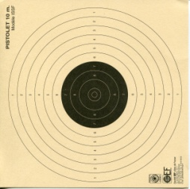
Cible pistolet 10 mètres le paquet de 200 6 euros

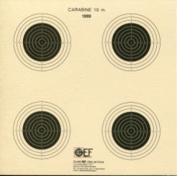
Cible carabine 10 mètres le paquet de 200 6 euros

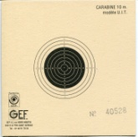
Cible carabine concours pour entrainement
Le paquet de 10 0,30 euros
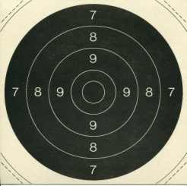
Centre de cible 25 mètre le paquet de 10 0,50 euros

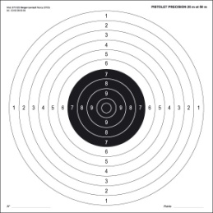

Cible 25 mètres la cible 0,30 euros

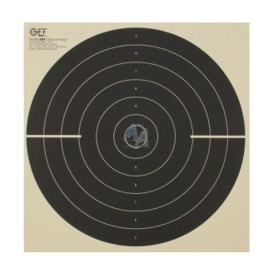
Cible 25 mètres vitesse la cibles 0,50 euros

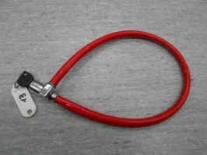
Antivol avec 2 clef ( stock usmd ) 1 euro
Réf ac 01 stock 20
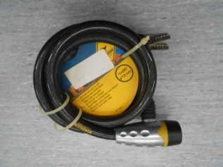
Antivol état neuf ( stock usmd ) 8 euros
Réf ac02 stock 1

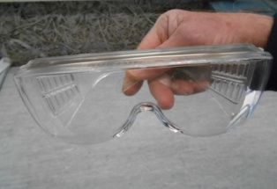
Lunettes de protection ( stock usmd ) 1 euro
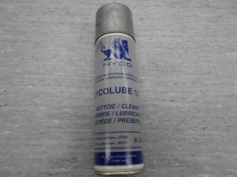
réf ac 03 stock 2

Lubrifiant armes ( stock usmd ) 4 euros
Réf ac 04 stock 6
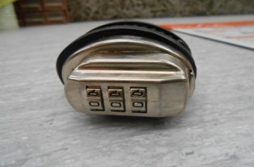
Verrou de pontet ( Stock usmd ) 6 euros
vendu
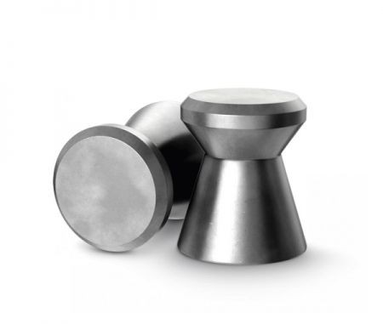
réf ac 05 stock 0
Plombs « éco » les 2 boites de 500 plombs 6 euros
( par deux boites uniquement )
Réf m 01 Stock 50
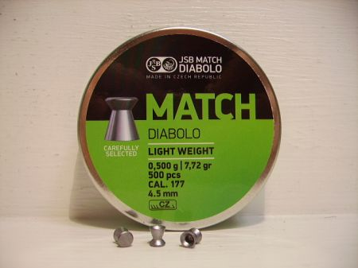
Plombs « match » la boite de 500 plombs 6 euros
Réf M02 stock 80

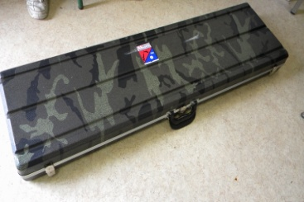
Etui pour carabine grand modèle 38 euros
Réf E 01 stock 1

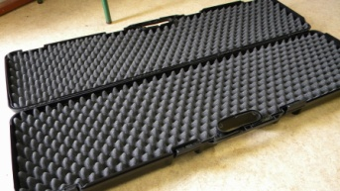
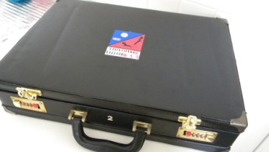
Malette avec protection mousse 5 euros
Réf E02 stock 3

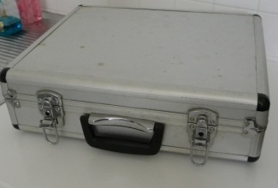
Malette alu bon état avec protection mousse 15 EUROS
Réf E03 stock 1

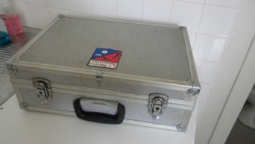
Malette alu protection mousse 8 euros
Réf E04 stock 2

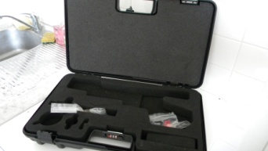
Malette plast serrure à N° 18 euros
Réf E05 stock 1

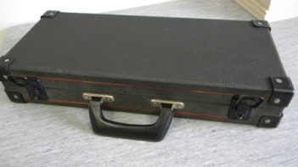
Malette bois avec protection mousse 12 euros
Réf E06 stock 1

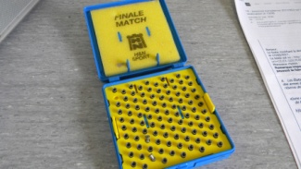
Boite de rangement 100 plombs garnie 8 euros
Réf M03 stock 1

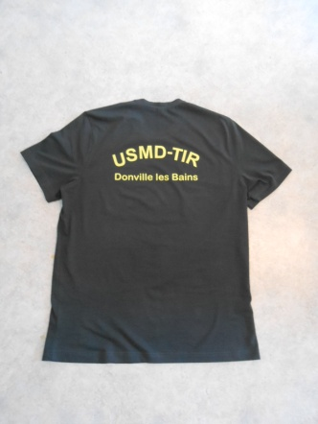
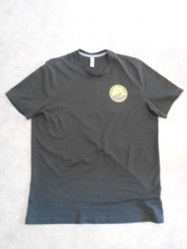
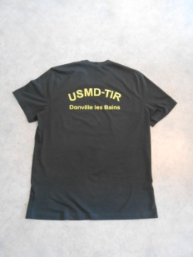
Tee shirt taille au choix 20 euros
Réf H01 stock 6

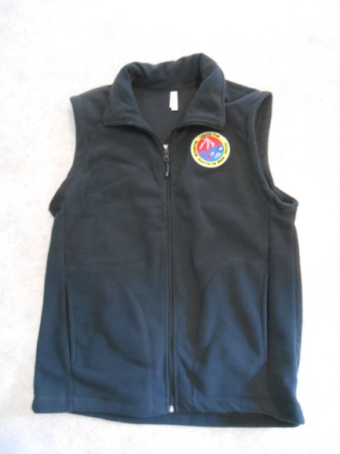
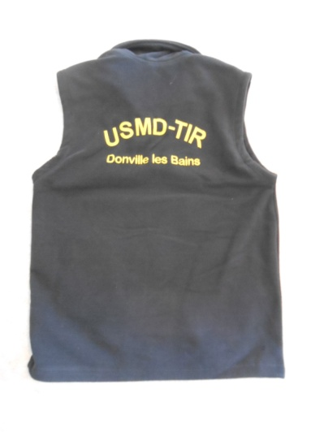
GILET POLAIRE taille au choix
Réf H02 50 euros

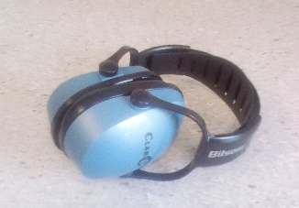
Casque clarity neuf valeur 42 e
Réf ac 06 Stock 1 25 euros

